Mentorica: doc. dr. sc. Marija Zbačnik, prof. chem
OŠ POKUPSKO, POKUPSKO
Datum: 26.svibnja 2020.god.
Šk. god. 2019./2020.
Mini-PROJEKT: Žene u znanosti – Johanna Budwig

Marija Cvitić, 8.a

1. UVOD
Rak je još od davnina poznat kao glavni uzročnik smrti. Do 2009. godine farmaceutska industrija je testirala 860 lijekova protiv raka što je dvostruko više od broja testiranih lijekova protiv srčanog i moždanog udara zajedno. No jedino je Dr. Johanna Budwig shvatila biokemijsku važnost esencijalnih masnih kiselina (linolne i linolenske) u respiraciji ljudske stanice (metabolizmu stanice). Primijetila je da ih membrane tumorskih stanica (kod oboljelih od raka) ne sadrže. A kako bi se dopremile masne kiseline do stanica putem krvi, potrebno je da se tvori spoj imena lipoprotein. Tako je složila tzv. Budwig protocol (Budwig dijetu) gdje je osnovica prehrane dobro izmiješano ulje lanenih sjemenki (laneno ulje je ulje koje je najbogatije esencijalnim masnim kiselinama koje naš organizam ne može sintetizirati) sa svježim kravljim sirom (u Njemačkoj se preporučuje skuta – njem. Quark (austrijski topfen) koji je bogat aminokiselinama sa sumporom, metioninom i cisteinom. Na taj način u svoj organizam unosimo potrebni lipoprotein. Također je shvatila da transmasne kiseline, koje se dobijaju hidrogenizacijom ulja, kao uljez ulaze u proces izgradnje stanice i njene respiracije, i tu respiraciju zagušuju. Njen je zaključak bio da se tako stanica počne ponašati anaerobno, kao gorivo postaje šećer umjesto kisika, i to je nastanak tumora. Stoga je tema ovoga mini-projekta povezana sa gradivom kemije „Esteri: Masti i ulja“.
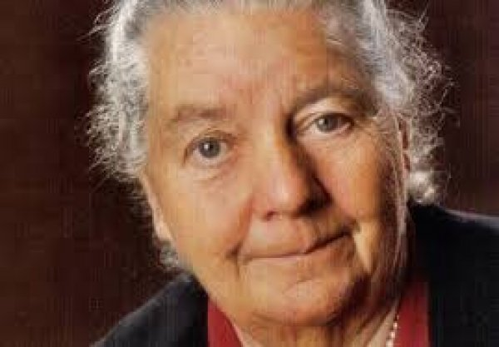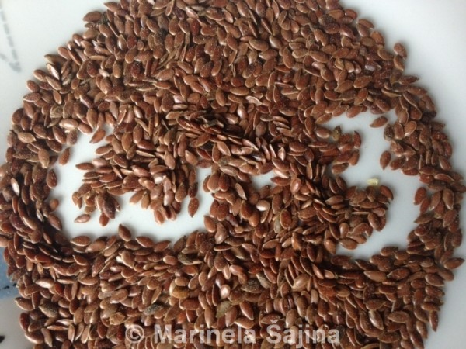
Sl.1.Johanna Budwig
(izvor: Novi.ba)

Sl.2.Sjemenke lana
(izvor: nutricionizam.hr)

2. RAZRADA TEME
a) ŽIVOT I DJELO DR. BUDWIG:
Dr. Johanna Budwig (30.09.1908. – 19.05.2003.), znanstvenica, doktorica kemije i fizike shvatila je prije skoro 60 godina kako suvremeni način života i industrijski prerađena hrana pogoršava zdravstveno stanje čovjeka. Provela je više od pola svog života u objašnjavanju svijetu jednostavne istine – kako se višestruko nezasićene masne kiseline (poput onih koje nalazimo u lanenom ulju), u kombinaciji s kvalitetnim bjelančevinama (koje omogućavaju esencijalnim mastima lakšu topljivost) suprotstavljaju nakupljenim toksičnim tvarima u svim tkivima. Studirala je farmaceutsku kemiju i fiziku, doktorirala 1936., odnosno 1938. godine. U to je vrijeme bila znanstveni asistent kod profesora Hansa Kaufmanna, tada vodećeg znanstvenika za kemiju masnoća (1889. – 1971.) na Sveučilištu u Münsteru. Nakon rata godine 1949. nastavila je raditi s dr. Kaufmannom u Njemačkom institutu za istraživanje masnoća.
Zahvaljujući svom znanju kvantne fizike i problematike u vezi ispitivanja krvi, izumila je način detektiranja masnoća u krvi 1951.g. To je bila primjena papirne kromatografije. Na taj se je način mogao početi istraživati metabolizam masnoća, i detektirati prisustvo svake pojedine masne kiseline u krvi, do veličine od jednog mikrograma.
Zbog zaključaka do kojih je došla ispitivanjem, došla je u sukob s industrijom margarina koja joj je onemogućila nastavak istraživanja. Kasnije je putem homeopatske prakse liječila ljude oboljele od raka svojim metodama (Budwig prehrana, sunčanje, izbjegavanje stresa, vegetarijanska prehrana s naglaskom na sirovu hranu). Prema dostupnim podacima, postotak izlječenja od tumora je bio visokih 90%. Uljno-proteinska prehrana dr. Budwig ne pomaže samo u slučaju malignih bolesti, već i kod artritisa, dijabetesa, povišenog krvnog tlaka, ulceroznog kolitisa, multiple skleroze,… ali i banalnosti kao što su mladenačke akne ili prilikom mršavljenja. Pokazala se korisnom i kod depresije, demencije, ADHD-a, te u trudnoći. Prehrana je sastavni dio poznatog Budwig protokola, koji još čine sunčanje, izbjegavanje stresa i zatrovane okoline, te korištenje Eldi ulja.
Iskorištavanje kisika u organizmu može se stimulirati pomoću proteinskih veza koje sadrže sumpor i čine ulja topivim u vodi. Toga ima u siru, orasima, lukovičastom povrću (poriluk, vlasac, luk, češnjak), a osobito u nemasnom svježem siru. Za pravilnu oksidaciju nužni su i fermenti staničnog disanja, koji su usko povezani s nezasićenim masnim kiselinama. Važno je da se koristi nerafinirano, hladno prešano ulje s velikim udjelom esencijalne linolenske masne kiseline, kao što je npr. laneno ulje. Takva ulja trebaju se uzimati zajedno s onim namirnicama, koje imaju potrebne proteine. Najbolja kombinacija je nemastan svježi sir, mlijeko i laneno ulje.

b) PRAKTIČAN ZADATAK: Budwig krema
Sastojci:
sjemenke lana
bademi
banane
1 čajnu žličicu meda
sezonsko voće
pola limuna
sitno mljevene sirove žitarice
kravlji jogurt

Priprema:
Izmljevite sjemenke lana ručno zajedno sa bademima. Dodajte sjemenkama iscijeđenoga soka od polovice limuna. Zatim dodajte banane sitno izrezane na kolutiće. To sve zajedno izmiješajte pa dodajte 1žlicu meda, sezonskog voća po želji, mljevene sirove žitarice i na kraju kravlji ili sojin jogurt po želji. Sve sastojke stavite u blender te kada se sve lijepo sjedini sasuti u čašu/posudicu. Za ukras možete staviti malo voća na površinu Budwig kreme. Dobar tek!

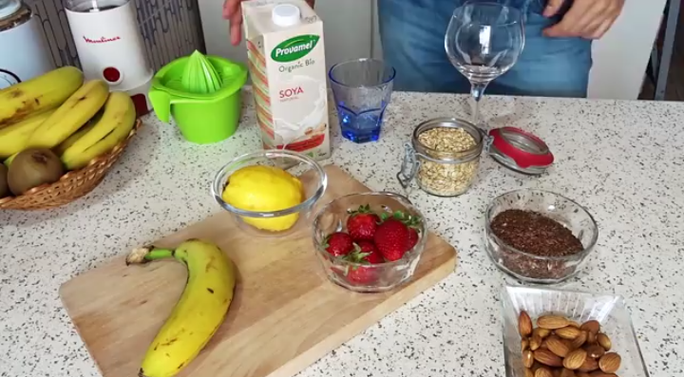
Sl.3. Sastojci

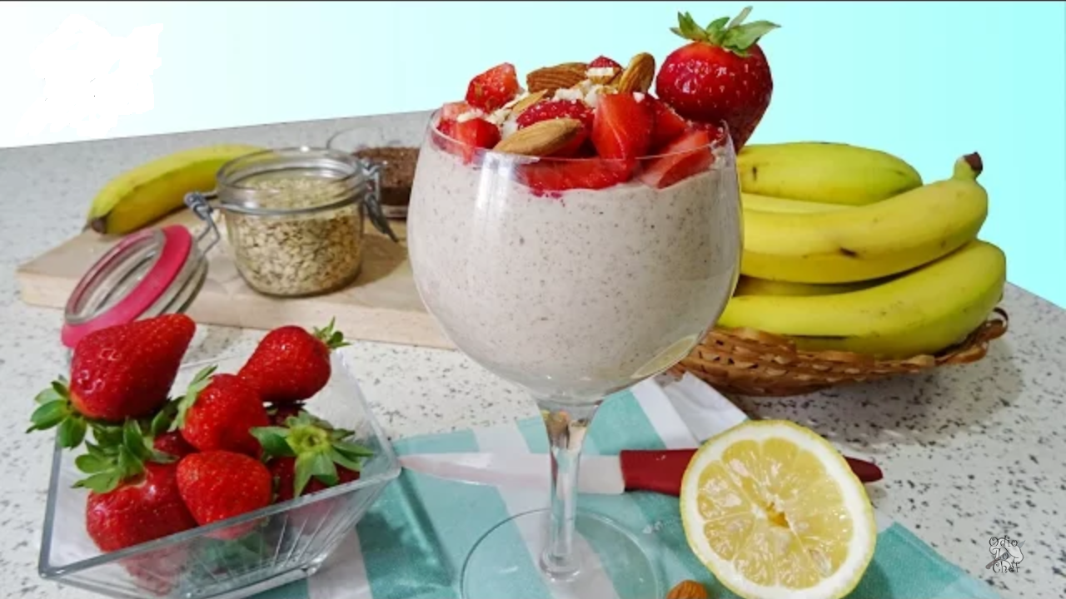
Sl.4. Gotova Budwig krema
3. ZAKLJUČAK
Žestokim mućkanjem svježeg sira i lanenog ulja (prema receptu Johanne Budwig) nastaje jedna makromolekula zvana lipoprotein. Lipo je inače oznaka za mast/ulje a proteini (bjelančevine) su najvažnije biološki važne molekule za naš rast i razvoj. Lipoproteini sadrže uz proteine i triacilglicerole (masti/ulja), još i spojeve fosfolipide, kolesterol i razne estere kolesterola, što im omogućava lak prelazak stanične membrane. U tijelu čovjeka, posebna funkcija lipoproteina je prijenos netopljivih (u vodi) masnih kiselina i kolesterola krvotokom među pojedinim tkivima. I zato je jako važno za naše zdravlje da u sebe unosimo više lipoproteina koji se nalaze u zdravoj hrani. Za vrijeme svojih godina je Dr. Budwig napisala i kuharicu sa zdravom hranom koja može izliječiti i rak ili ga bar zaustaviti. U gradivu kemije se uči lekcija Esteri upravo zato da vidimo važnost masti i ulja u našemu organizmu.

4. ODGOVORI NA PITANJA
1. Dobiva li se iz lana ulje ili mast? Iz lana se dobiva ulje.
2. Žestokim mućkanjem svježeg sira i lanenog ulja (prema receptu Johanne Budwig) nastaje jedna makromolekula zvana lipoprotein. Lipo je inače oznaka za mast/ulje a proteini (bjelančevine) su najvažnije biološki važne molekule za naš rast i razvoj. Lipoproteini sadrže uz proteine i triacilglicerole (masti/ulja), još i spojeve fosfolipide, kolesterol i razne estere kolesterola, što im omogućava lak prelazak stanične membrane. Mnogi enzimi, prijenosne molekule, strukturalni proteini, antigeni, adhezini i toksini su po kemijskoj strukturi lipoproteini. U tijelu čovjeka, posebna funkcija lipoproteina je prijenos netopljivih (u vodi) masnih kiselina i kolesterola krvotokom među pojedinim tkivima. Ako ovim jednostavnim receptom možeš napraviti namaz sličan majonezi koja sastoji od jestivog ulja i svježih jaja, što misliš koji je korisniji za tvoj zdrav rast i razvoj – namaz Johanne Budwig ili obična majoneza? Po mojem mišljenu je zdraviji i korisniji namaz Johanne Budwig jer on sadrži lipoproteine koji imaju važnu funkciju u našem tijelu.
3. Što su masti i ulja po svom kemijskom sastavu? Masti i ulja su po kemijskome sastavu esteri.
4. Skiciraj strukturu linolne kiseline (http://molview.org/?cid=5280450) i izračunaj maseni udio kisika w(O) u jednoj molekuli linolne kiseline.
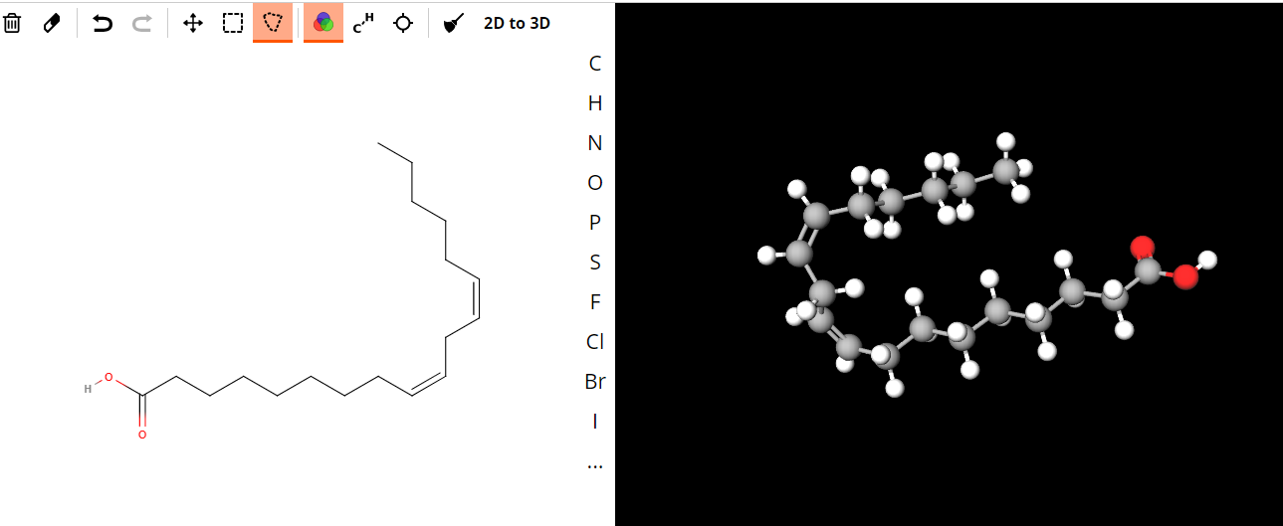
Sl.4. Molekula linolne kiseline
(izvor: Molview)
w(O,C18H32O2)=?
w(O,C18H32O2)=N(O)*Ar(O) 2*16.00 32.00
Mr(C18H32O2) 280.436 280.436

Mr(C18H32O2)= 18*Ar(C)+32*Ar(H)+2*Ar(O)= 18*12.01+32*1.008+2*16.00= 216.18+32.256+32.00= 280.436
*100% =
*100% = 0.1141*100% = 11%
* 100% =

5. Koja je razlika između octene, linolne (http://molview.org/?cid=5280450) i palmitinske (http://molview.org/?cid=985) kiseline? Razlikuju se po sastavu: zasićene masne kiseline su octena i palmitinske kiseline, a nezasićene su linolne kiseline.

5. POPIS LITERATURE
- https://hr.wikipedia.org/wiki/Johanna_Budwig
- http://nutricionizam.com/johanna-budwig-tajna-raka/
- http://nutricionizam.com/uljno-proteinska-prehrana-dr-budwig/
- http://nutricionizam.com/budwig-dorucak/
- http://www.onkologija.hr/sto-je-rak/
- http://molview.org/?cid=5280450
- http://molview.org/?cid=5280450
- http://molview.org/?cid=985

